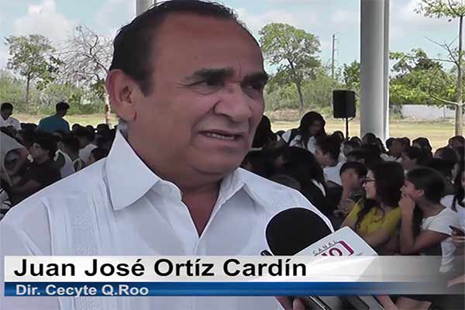
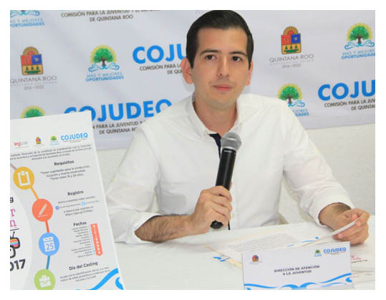
C. Fernando Méndez Santiago

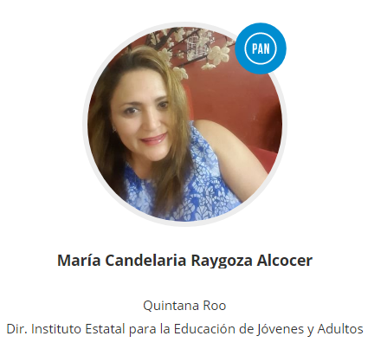
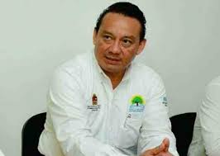
Prof. Carlos Mario Uc Sosa, Director del IEEA

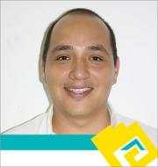

Mtro. Marco Antonio Bravo Fabian, Director del Instituto
Quintanarroense de Innovación Tecnologica

